ЗВІТ
депутата Житомирської міської ради
VIII скликання РАЖЕВА Артема Володимировича
про депутатську діяльність за 2023 рік

Я, як депутат Житомирської міської ради представляю інтереси виборців громади округу №4 м. Житомира, виконуючи їх доручення в межах повноважень та беру активну участь в здійсненні місцевого самоврядування.
Мною, як депутатом Житомирської міської ради було підтримано більшість питань порядку денного сесій міської ради, які стосувались соціально-економічного, культурного розвитку міста Житомира та його інфраструктури, соціальних програм розвитку фізичної культури і спорту, питань освіти та медицини, питання благоустрою території міста та інших питань на користь громади міста та кожного її мешканця.
Взяв участь у 8 з 8 засідань постійної комісії з питань депутатської діяльності, регламенту, дотримання законодавства.
За звітний період був присутній на 13 з 14 пленарних засіданнях сесій Житомирської міської ради.

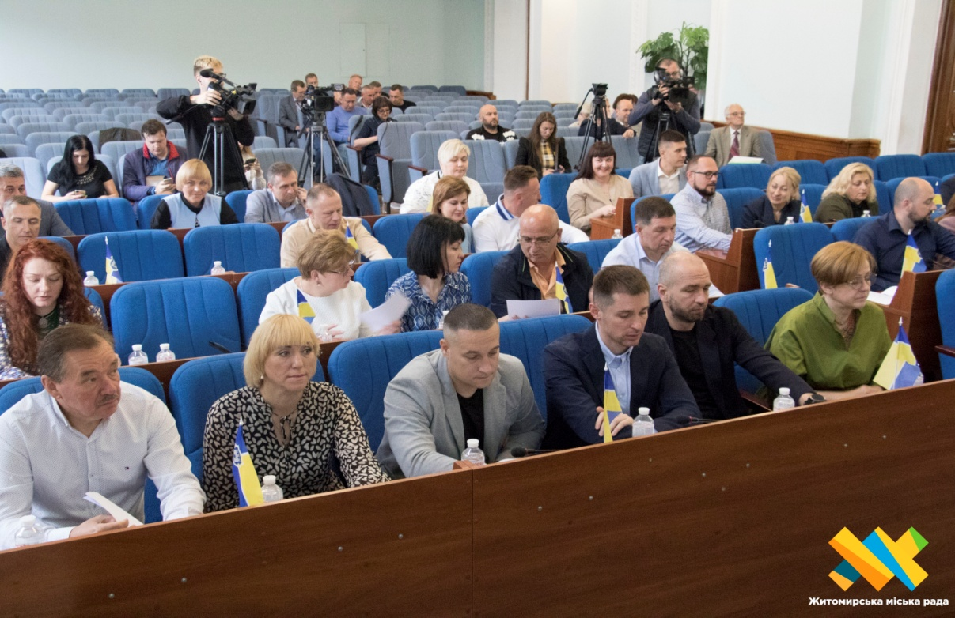

Брав участь в роботі наглядових рад КП «Житомирводоканал», СДЮШОР «Полісся» та ФК «Полісся».
Проводив щоденний прийом громадян, розглядав звернення, скарги та пропозиції громадян з подальшим прийняттям рішенням на користь громади міста та здійснював контроль за вирішенням проблемних питань із внесенням своїх пропозицій до відповідних органів влади для їх усунення.
Представляючи інтереси територіальної громади виборців м. Житомира та виконуючи їх доручення в межах повноважень, мною підготовлено понад 40 депутатських звернень.

За рахунок коштів передбачених в бюджеті на забезпечення потреб виборчого округу, у зв’язку з важким матеріальним становищем виборців та військовим станом в країні, було надано матеріальні допомоги громадянам на дороговартісне лікування, проведення операцій, придбання ліків та реабілітаційне лікування військових на загальну суму 198 500,00 гривень.

За зверненням ОСББ «Комфорт 75» було виділено 30 000,00 грн. на закупівлю матеріалів для проведення поточного ремонту покрівлі багатоквартирного житлового будинку за адресою: м. Житомир, вулиця Велика Бердичівська, 75.
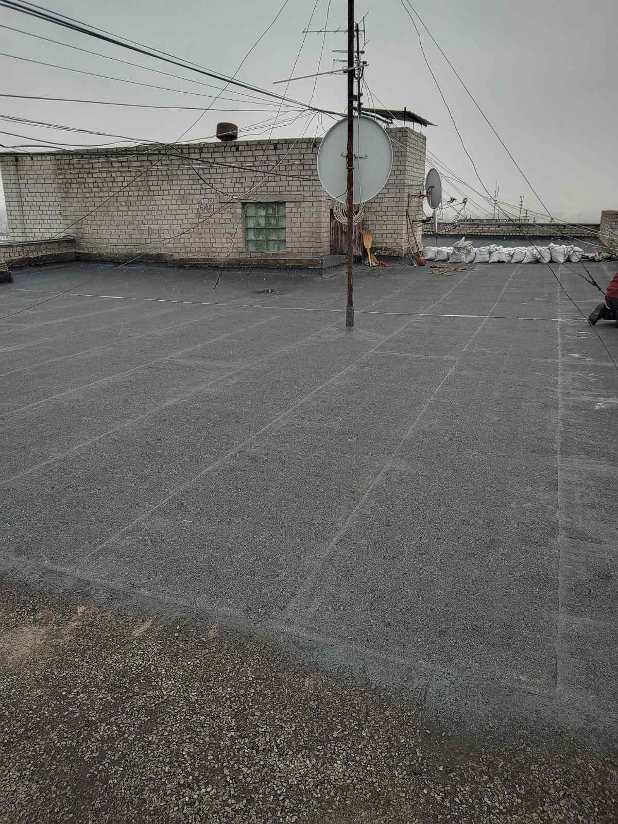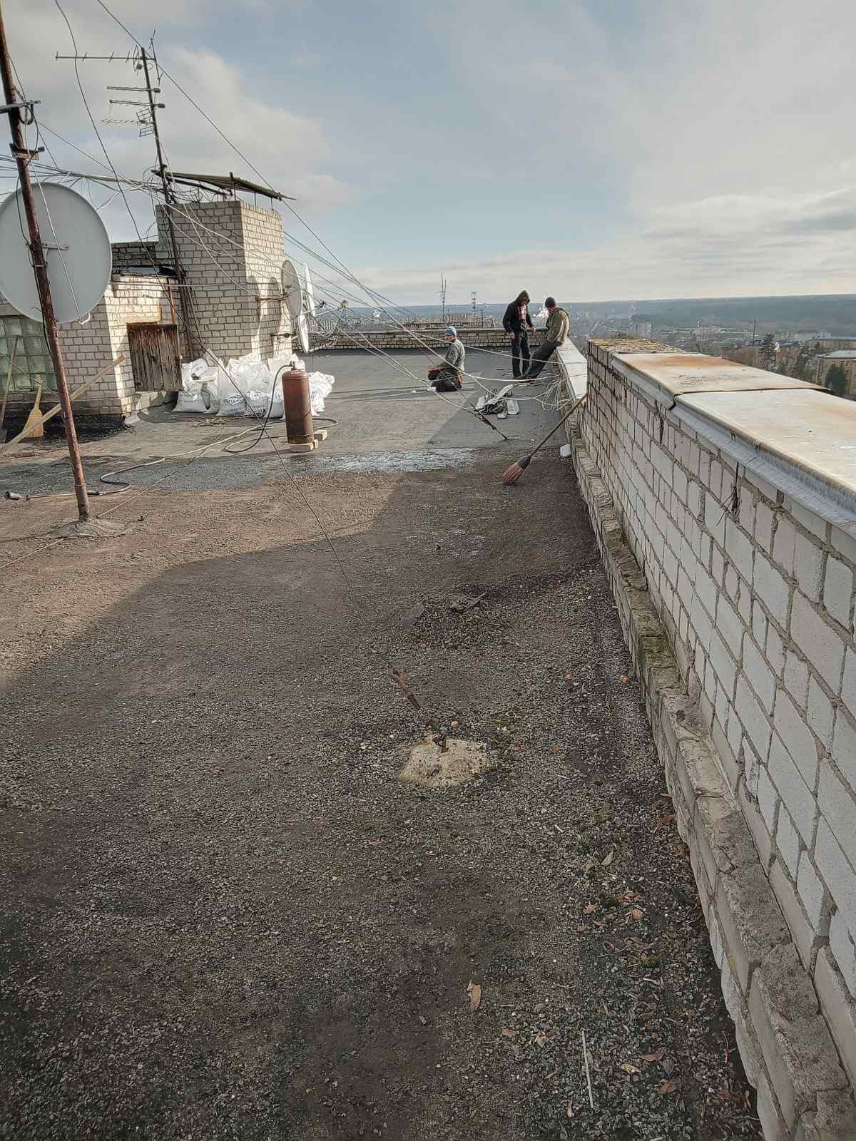

За зверненням ОСББ «Князів Острозьких 1» було виділено 20 000,00 грн. на придбання лавок біля під'їздів в багатоквартирному житловому будинку за адресою: м. Житомир, вулиця Князів Острозьких, 1.
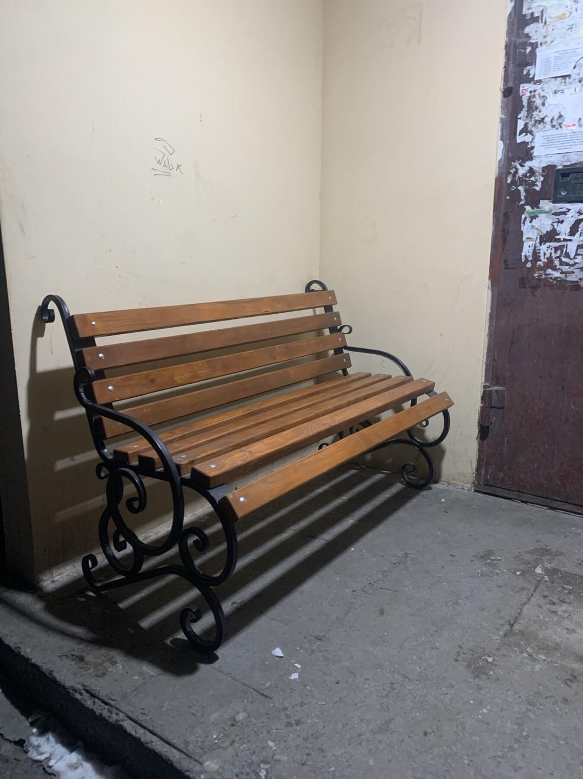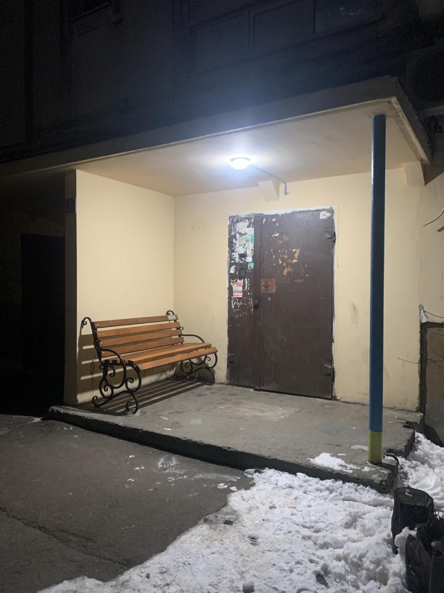
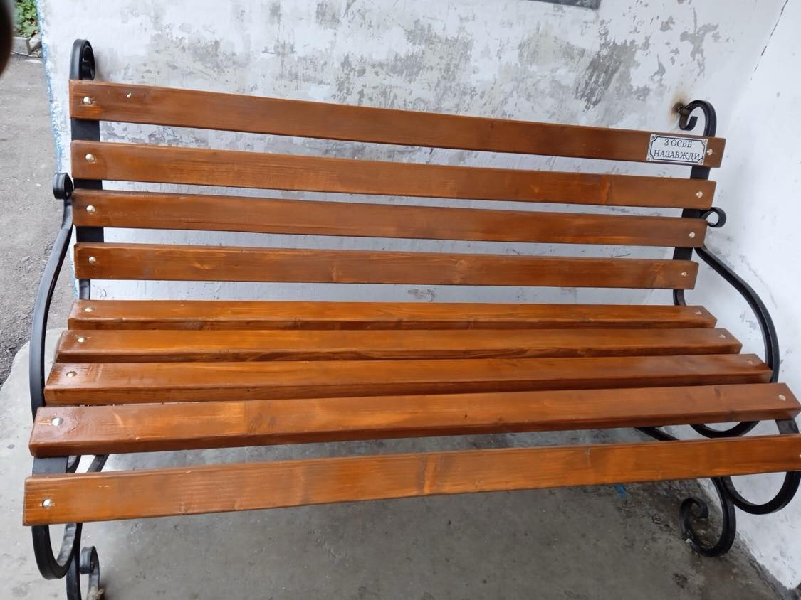

За зверненням ОСББ «Центральний Івана Кочерги» було виділено 25 000,00 грн. на придбання матеріалів для проведення поточного ремонту мереж водопостачання в багатоквартирному будинку за адресою: м. Житомир, вулиця Івана Кочерги, 6.
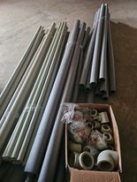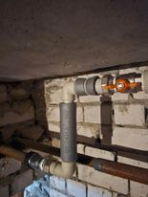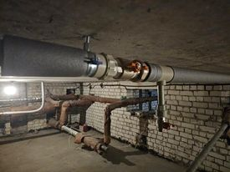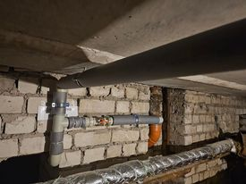

За зверненням ОСББ «Гоголівська 15» було виділено 10 000,00 грн. на придбання лавок, вогнегасників, помп для води та бутлів для найпростішого укриття в багатоквартирному житловому будинку за адресою: м. Житомир, вулиця Гоголівська, 15.

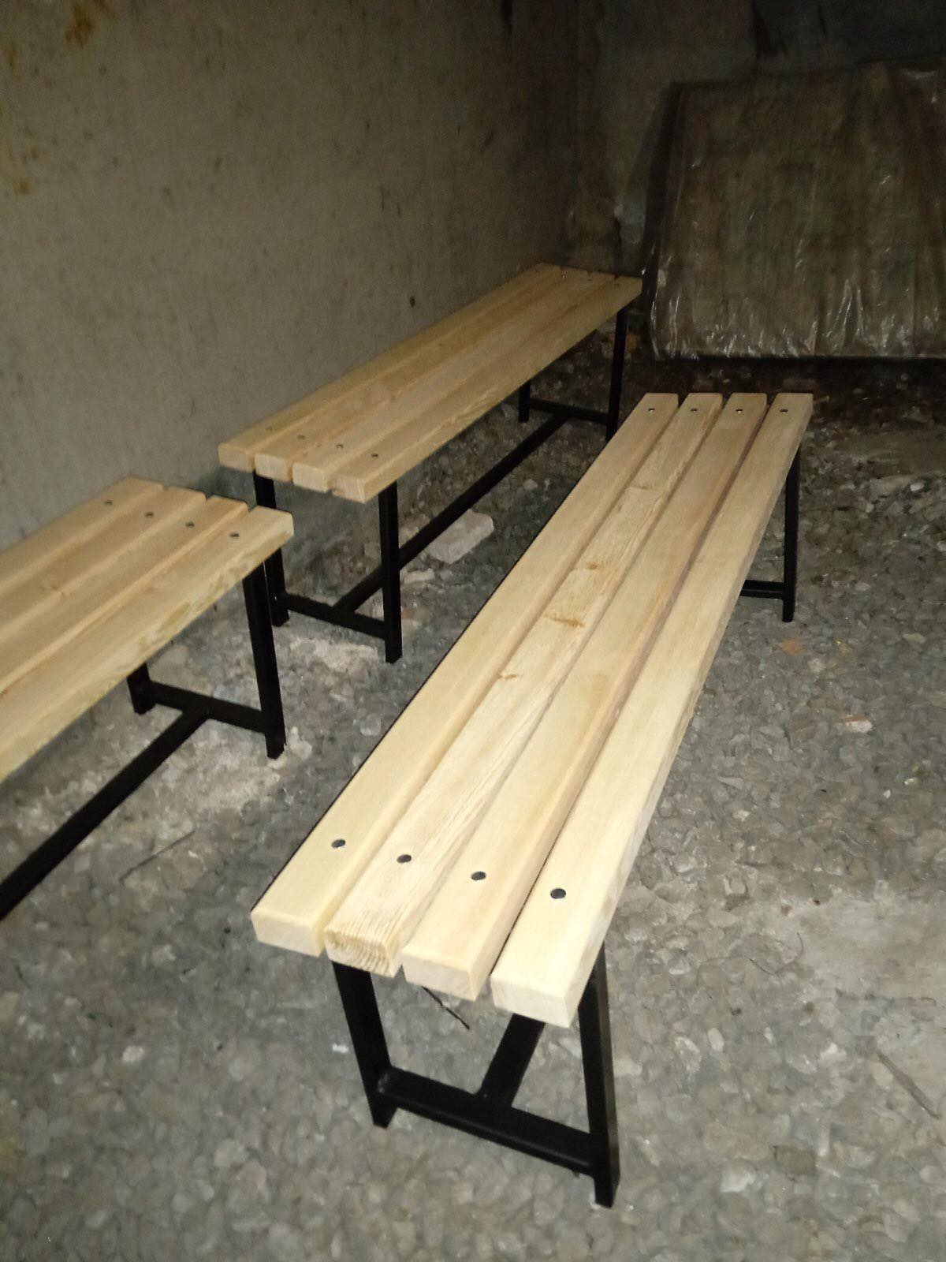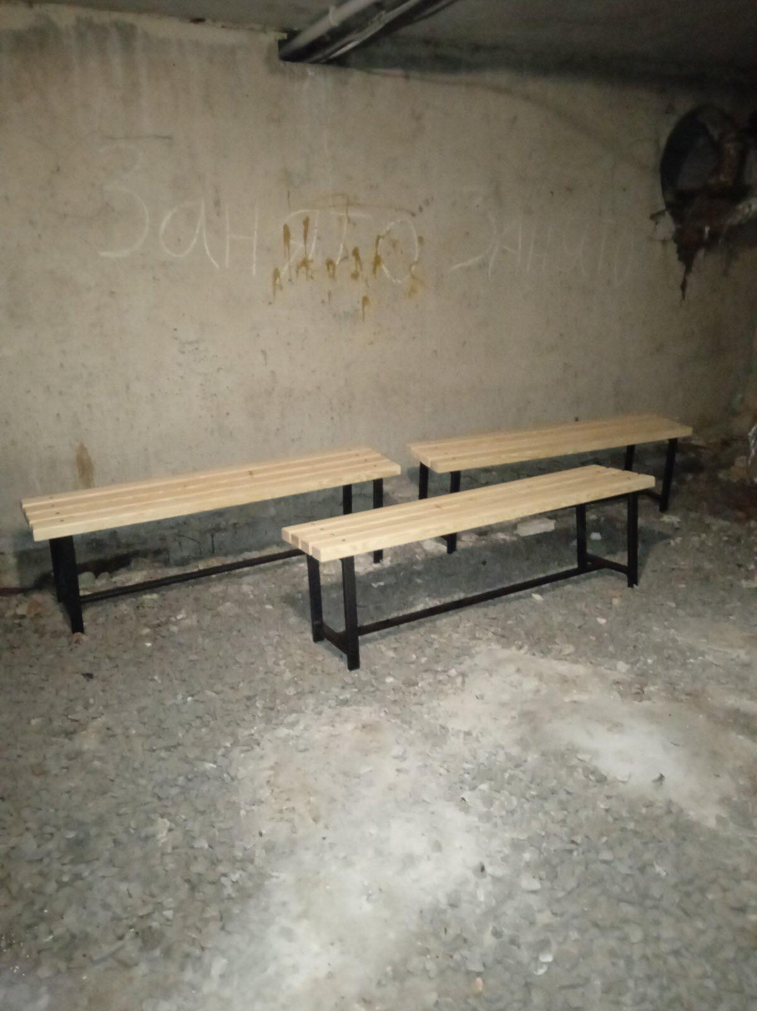
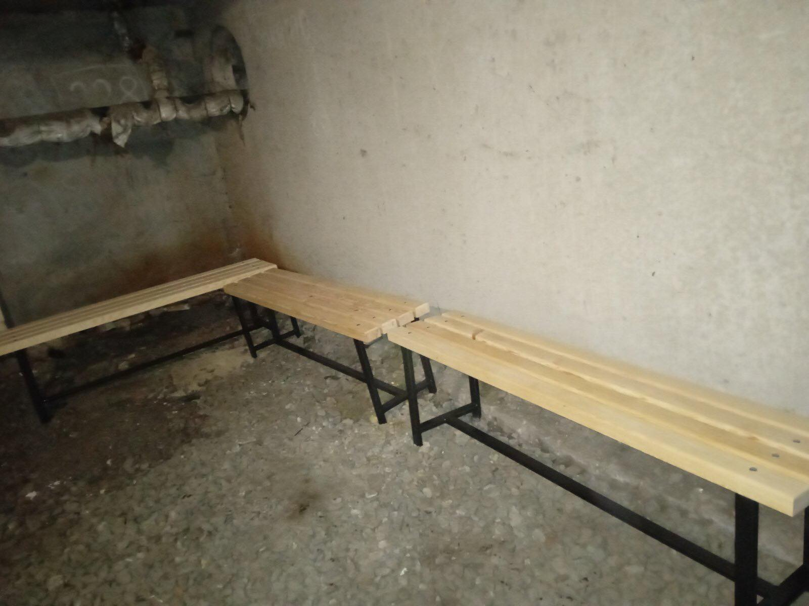

За зверненням ОСББ «Ріхтера 46» було виділено 15 000,00 грн. на придбання матеріалів для проведення поточного ремонту вхідної групи під'їзду в багатоквартирному житловому будинку за адресою: м. Житомир, вулиця Святослава Ріхтера, 46.
БУЛО СТАЛО
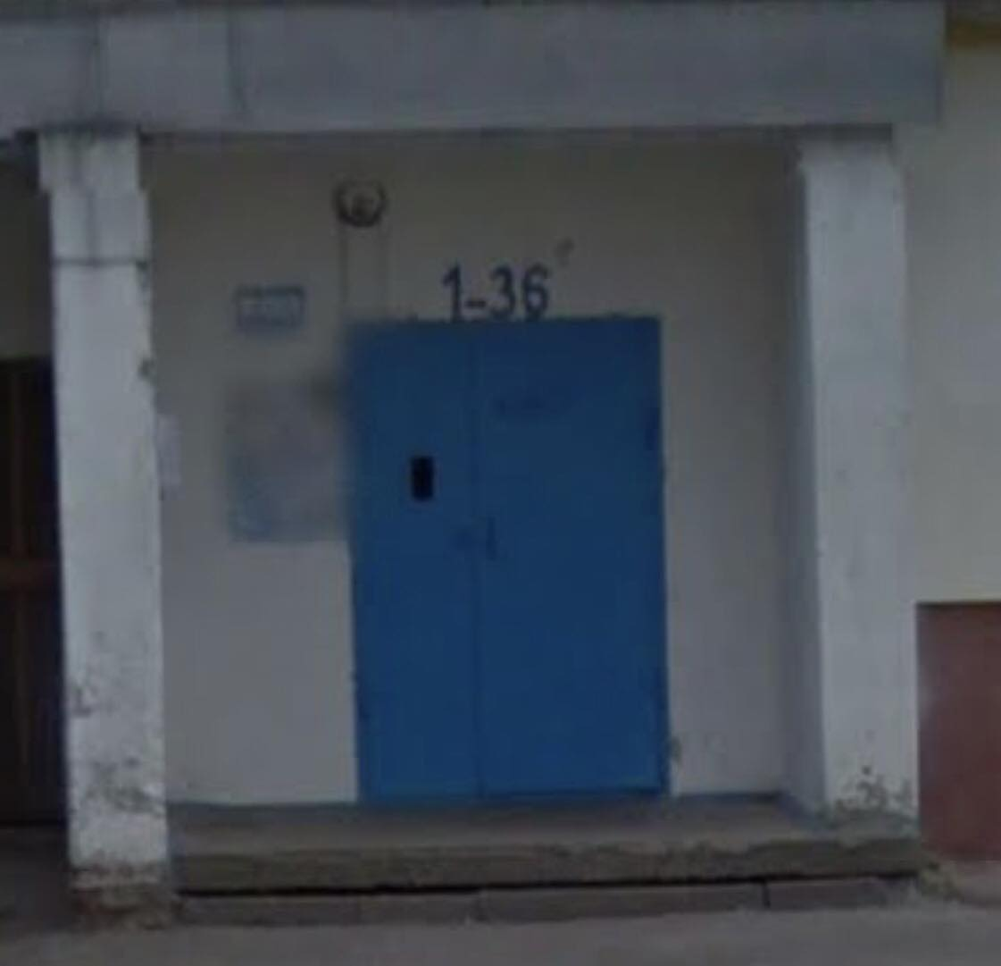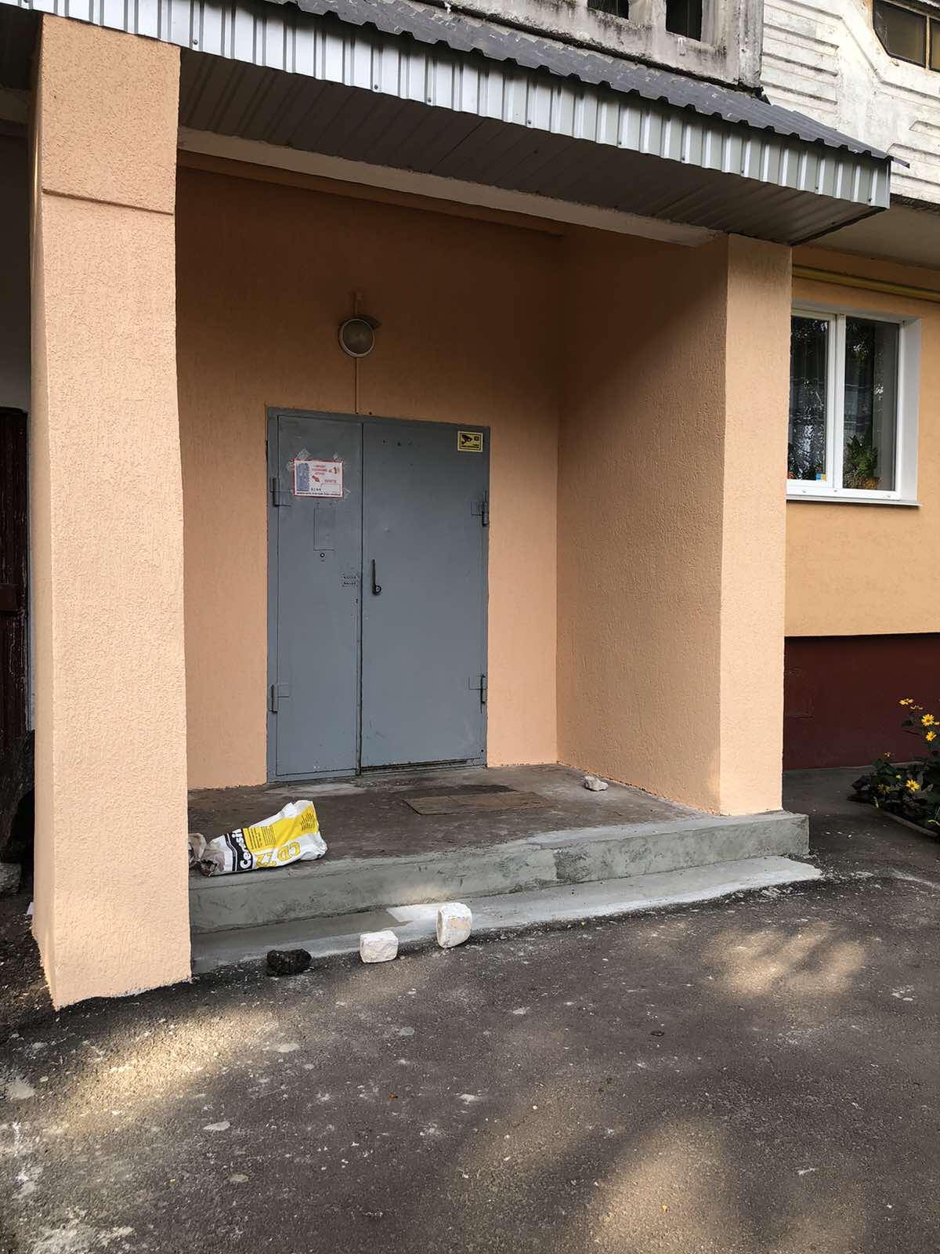

За зверненням співвласників багатоквартирного будинку було виділено 50000,00 грн. на придбання та встановлення елементів дитячого майданчику для благоустрою прибудинкової території житлового будинку, розташованого за адресою: м. Житомир, вулиця Довженко, 15
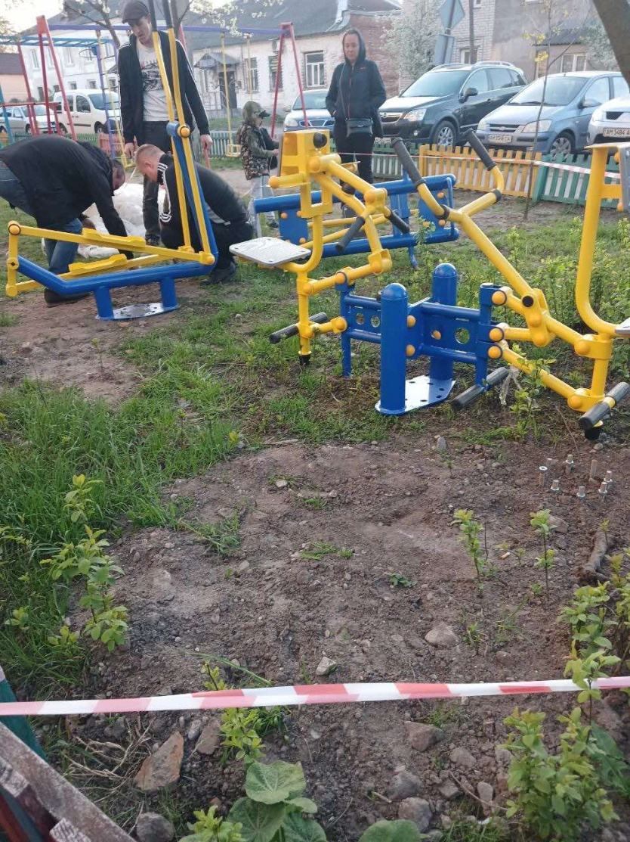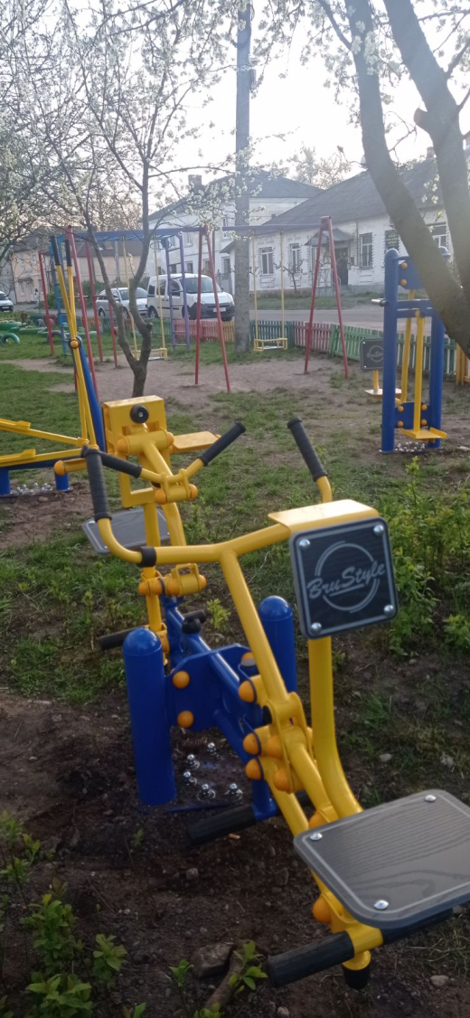

За зверненням ОСББ «Бальзаківська 12» було виділено 20000,00 грн. на придбання матеріалів для освітлення підвального приміщення, яке використовується як найпростіше укриття в багатоквартирному будинку за адресою: м. Житомир, вулиця Бальзаківська, 12;
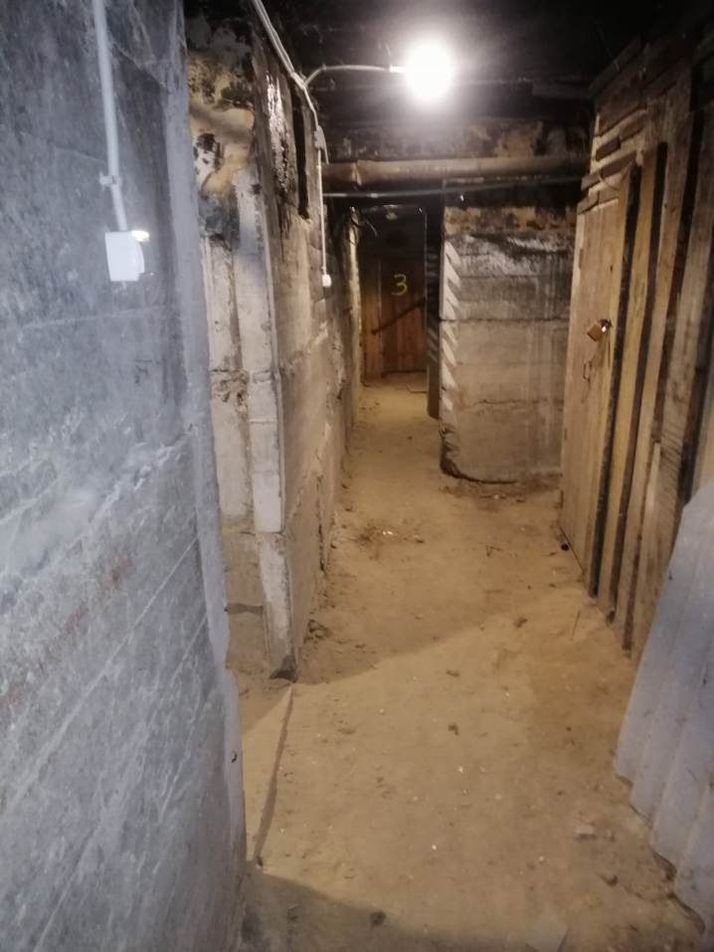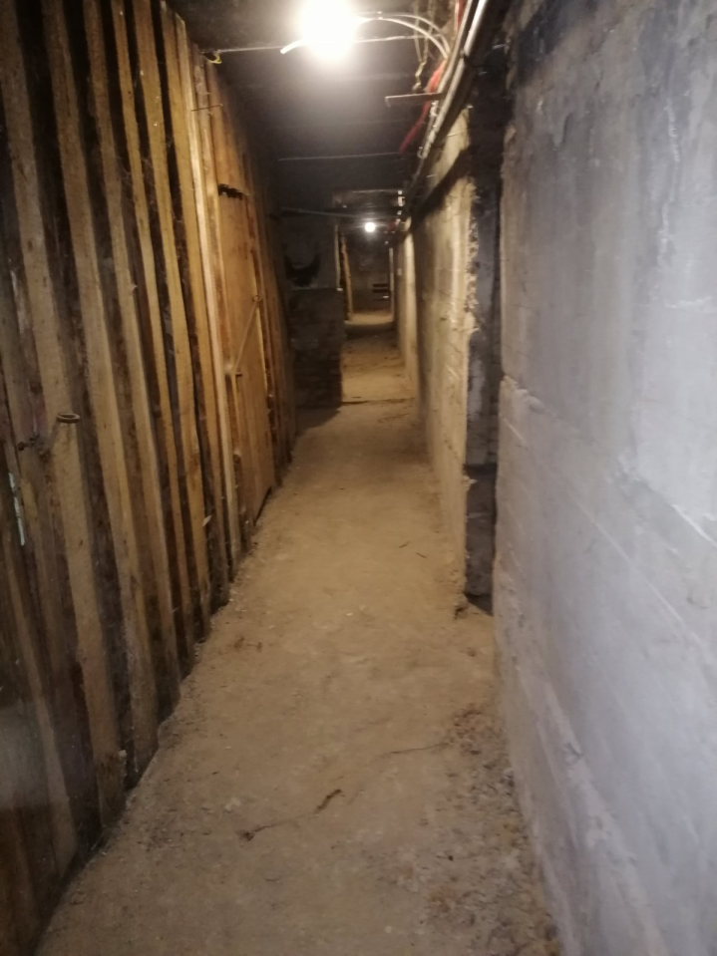

Також було виділено:
- 21500,00 грн. на послугу із заміни електронного блоку керування та фільтруючої загрузки до системи фільтрації води для Житомирського закладу дошкільної освіти №38
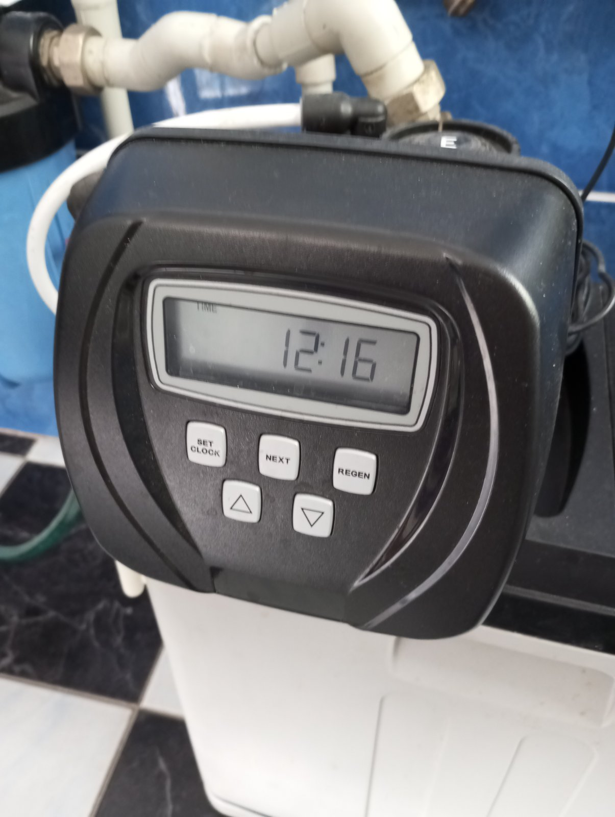

- 10000,00 на придбання будівельних матеріалів для поточного ремонту під’їздів ОСББ «Князів Острозьких 64-Б» за адресою: м. Житомир, вулиця Князів Острозьких, 64Б.

За моїм сприянням було облаштовано тротуар па вулиці Синельниківській в м. Житомирі
БУЛО:
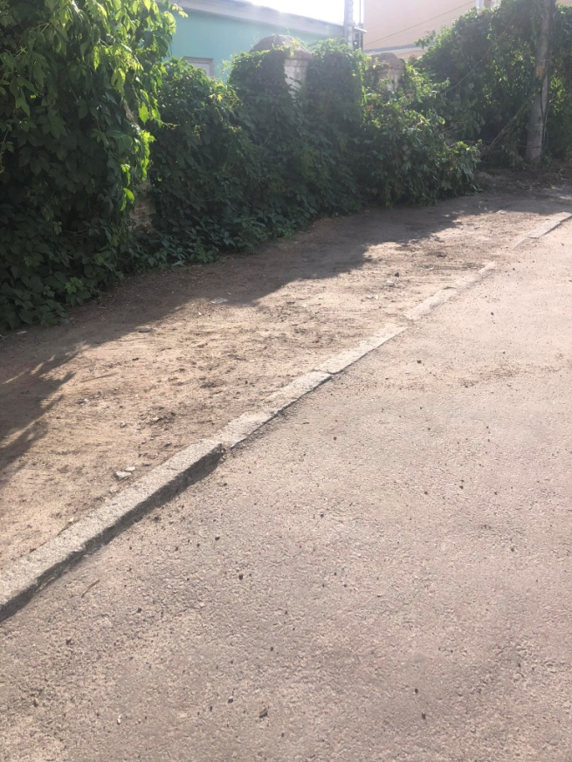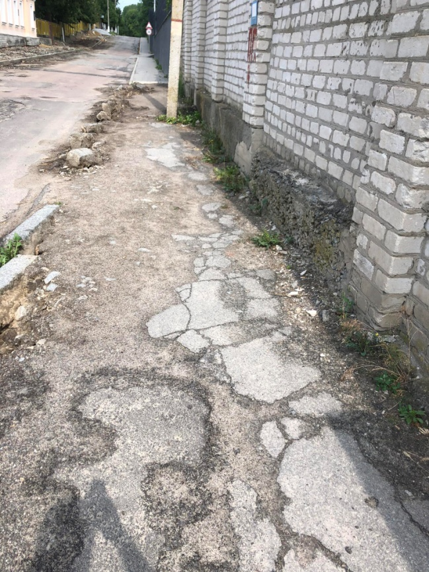
СТАЛО:
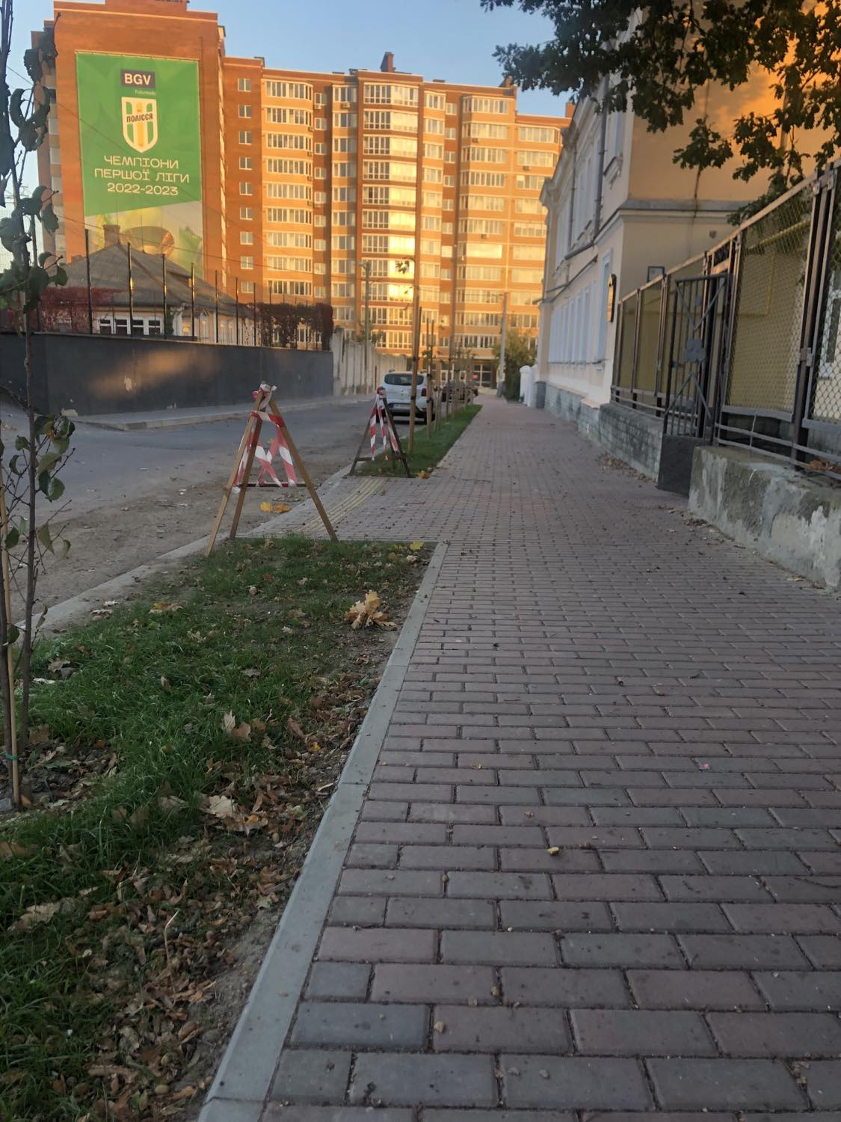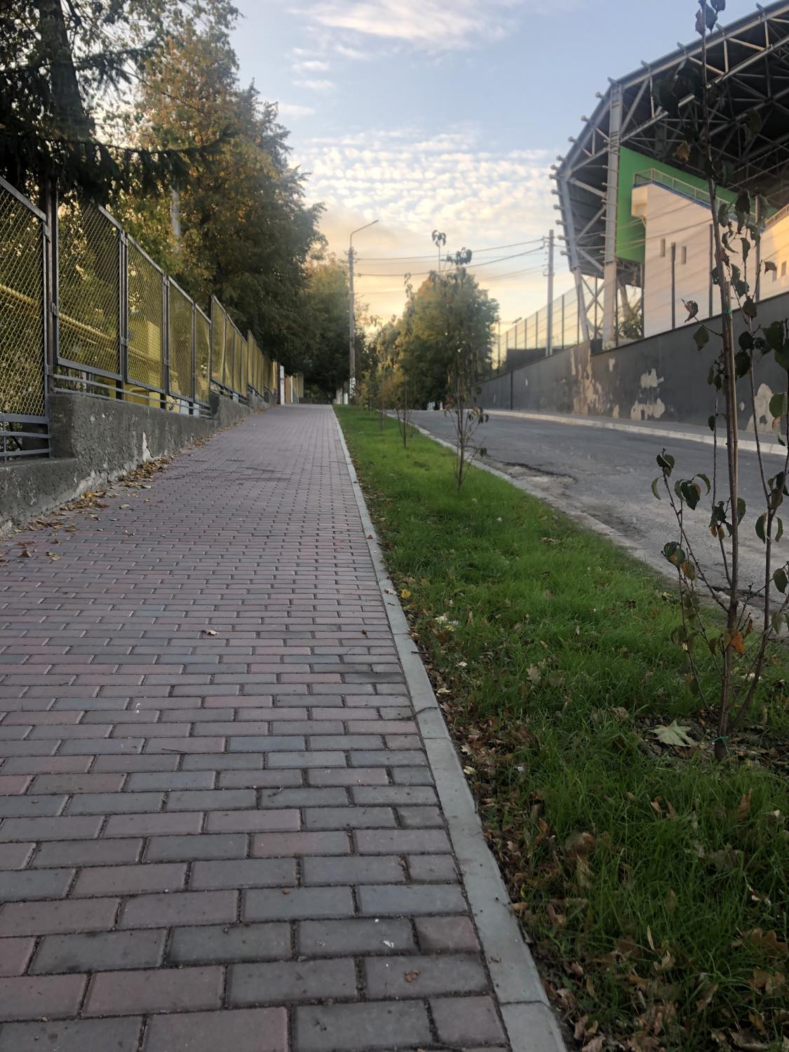
За моїм зверненням та сприянням були проведені роботи по асфальтуванню прибудинкової території по вулиці Великій Бердичівській, 41
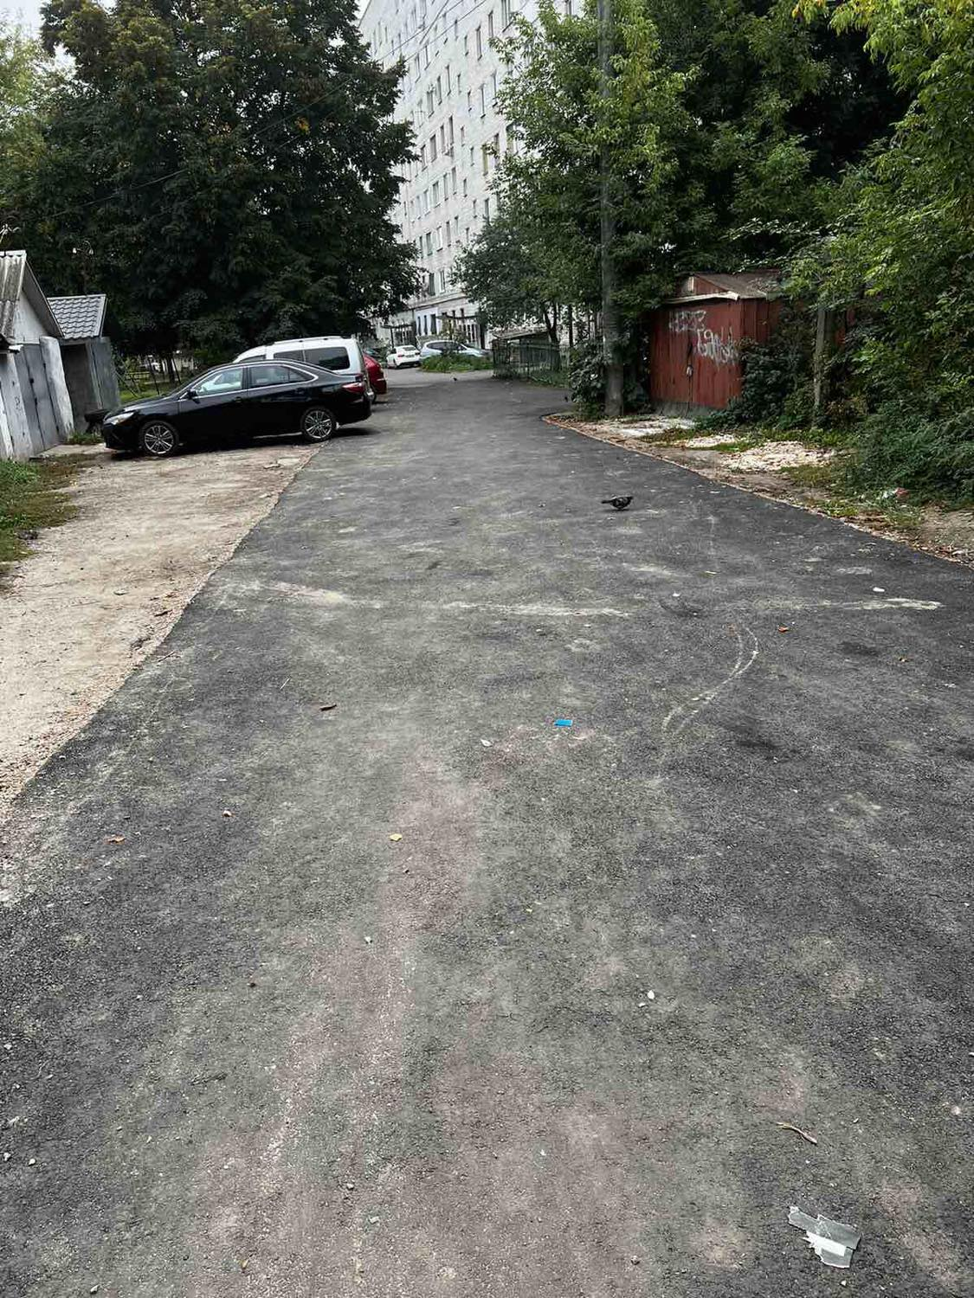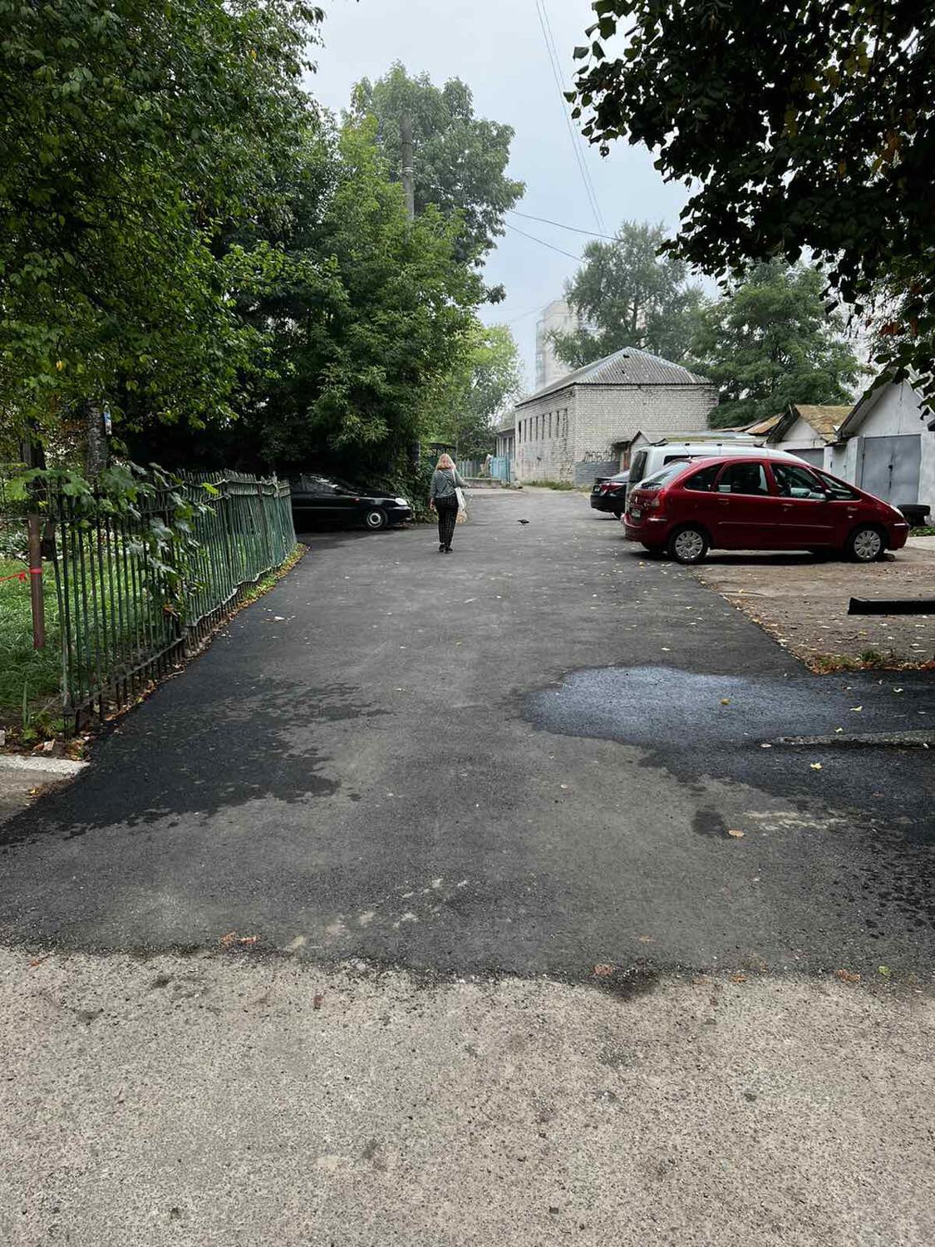

Активна допомога в облаштуванні найпростіших укриттів в багатоквартирних будинках ОСББ та співпраця з ГО «Сильно»
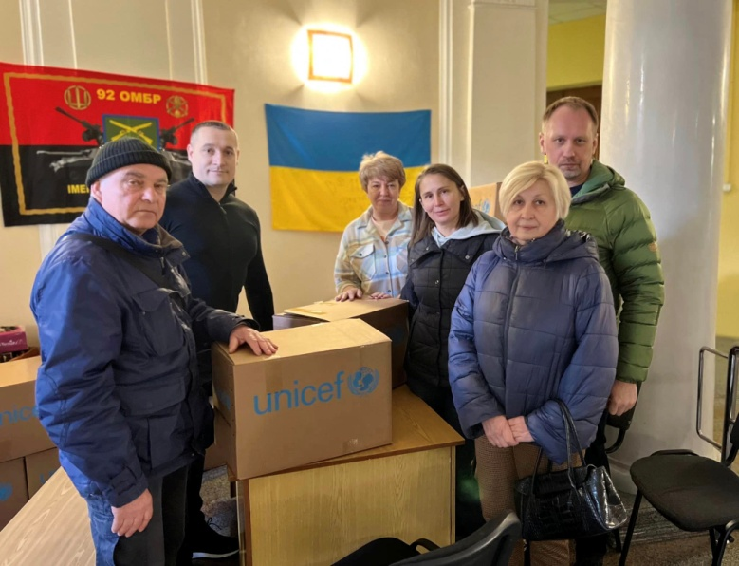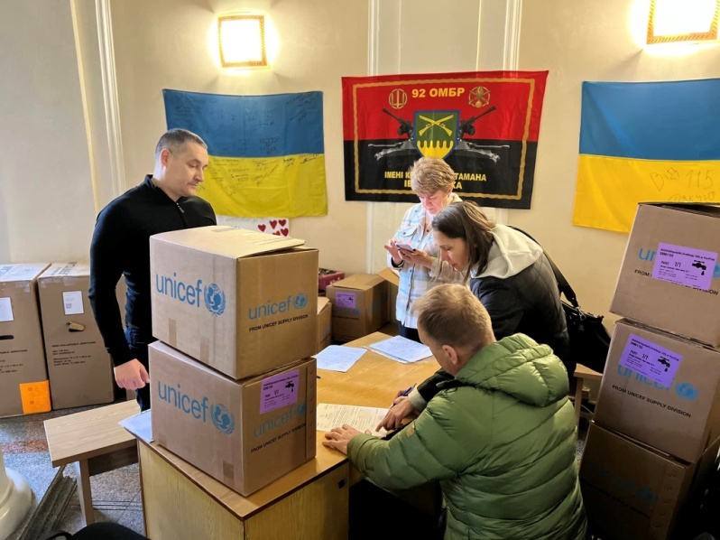

За зверненнями мешканців громади було виконано роботи по кронуванню та видаленню аварійних дерев
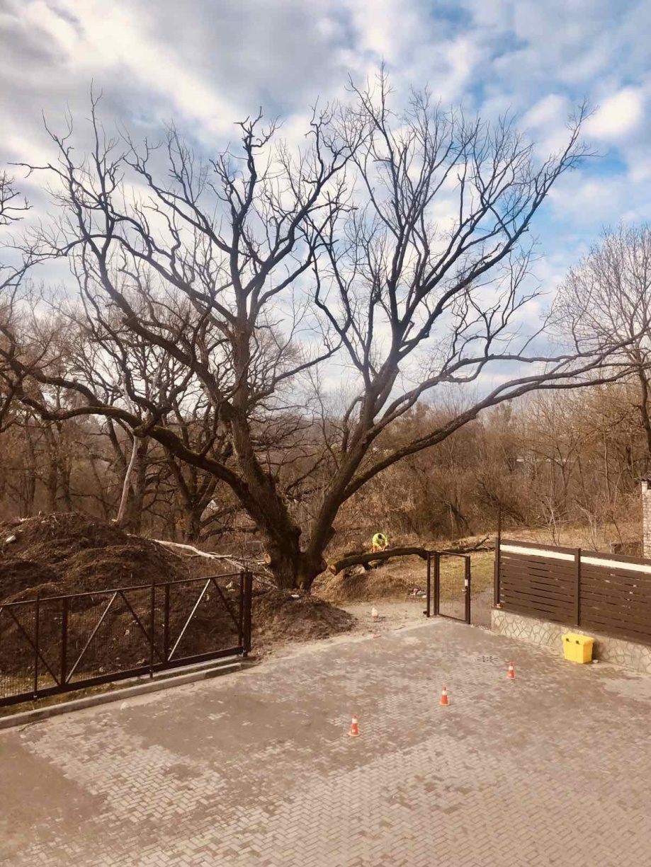

За зверненням співвласників багатоквартирного будинку по вулиці Бальзаківській, 12 та за моїм сприянням були проведені роботи по асфальтуванню прибудинкової території
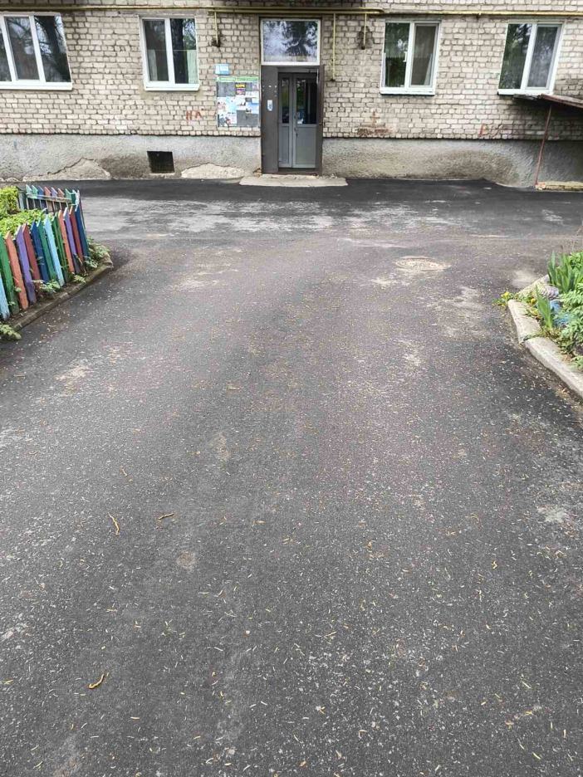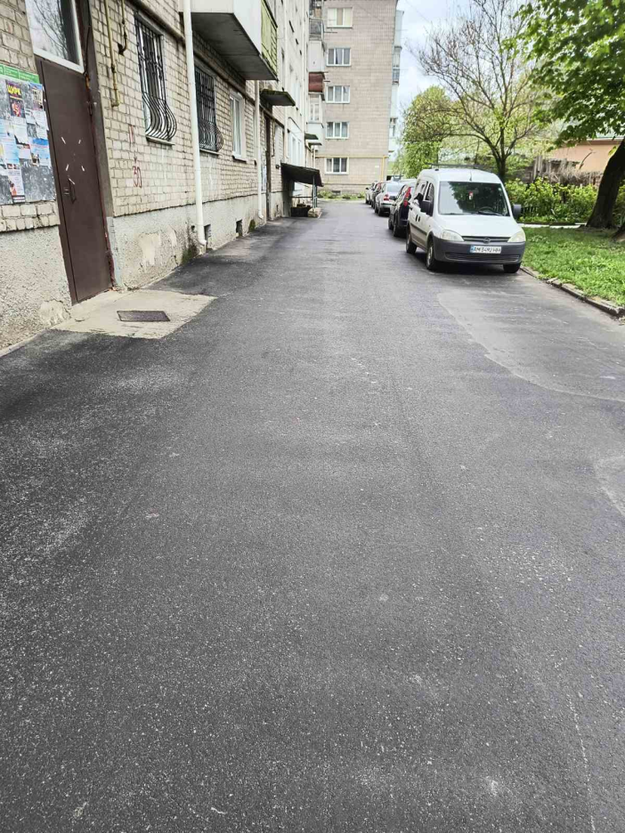
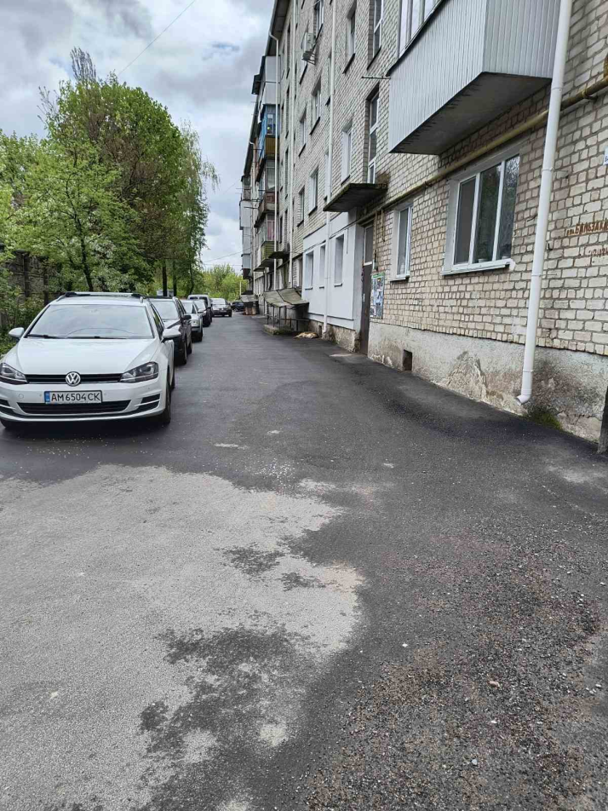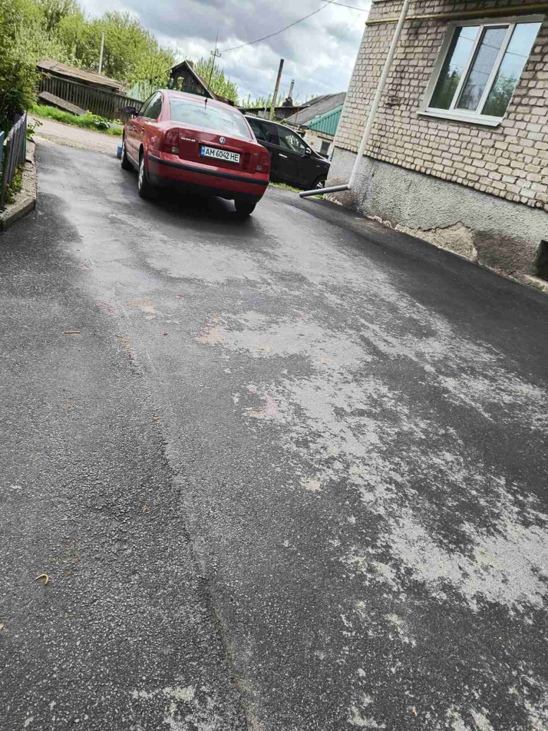

Постійна підтримка спортсменів Житомирської обласної дитячо-юнацької спортивної школи осіб з інвалідністю

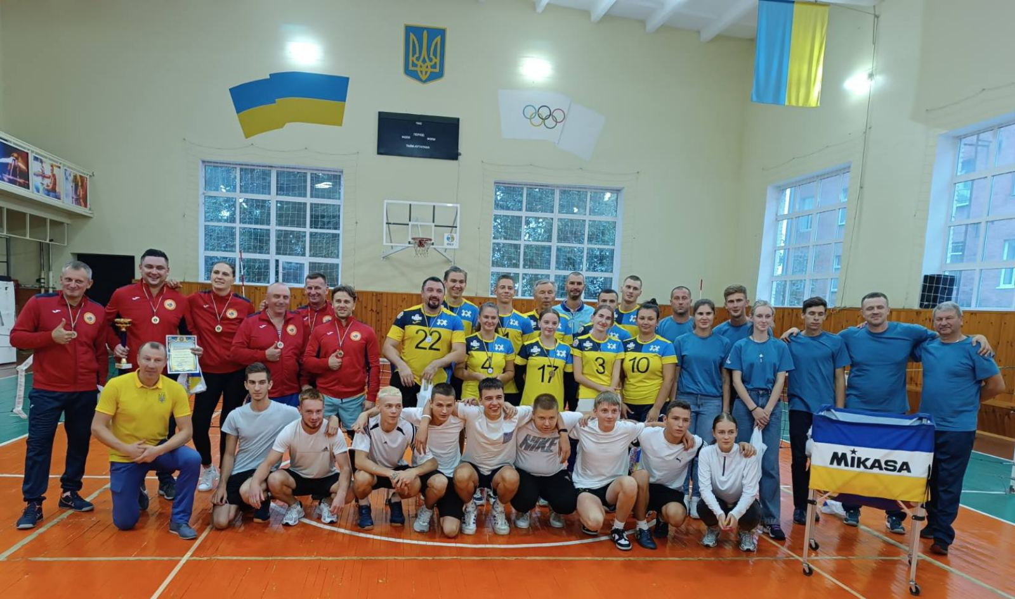

Продовжую працювати для розвитку нашої громади та докладаю максимум зусиль для наближення ПЕРЕМОГИ!

